Deutscher Schachbund · Hanns-Braun-Str. / Friesenhaus 1 · 14053 Berlin

Deutscher Schachbund
Hanns-Braun-Straße
Friesenhaus 1
14053 Berlin
Telefon (0 30) 30 00 78 0
Telefax (0 30) 30 00 78 30
E-Mail info@schachbund.de
www.schachbund.de

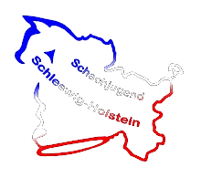

Die Deutsche Schachjugend,
der Schachverband Schleswig-Holstein und die Schachjugend Schleswig-Holstein
treffen die Vereine

Einladung zur Vereinskonferenz
am 17. August in Neumünster

Die Deutsche Schachjugend (DSJ) lädt zusammen mit dem Schachverband und der Schachjugend Schleswig-Holstein, alle interessierten Schachvereine herzlich zu einer Vereinskonferenz am Samstag, 17. August von 10 bis 17 Uhr in der Jugendherberge "Kiek In" in Neumünster ein.

Wir haben uns zum Ziel gesetzt, die Arbeit, insbesondere die Jugendarbeit, in den Vereinen besser zu unterstützen. Die Vereinskonferenz richtet sich sowohl an die Vereine, die neue Impulse für ihre Arbeit / Jugendarbeit erhalten möchten, als auch an Vereine, die sich einen Einstieg in die Jugendarbeit vorstellen können.

Wie das konkret aussehen kann, darüber möchten wir mit Ihnen ins Gespräch kommen.
Mit welchen Problemen und Herausforderungen sind Sie in der täglichen Vereinsarbeit kon-frontiert?
Welche Wünsche und Anforderungen haben Sie an den Landesverband, an die Landesschach-jugend, an die Bundesebene?
Diese und andere Fragen rund um den Schachverein wollen wir gemeinsam mit Ihnen diskutieren.

Außerdem möchten wir Ihnen die Angebote vorstellen, die wir bereits heute für die Vereinsarbeit bereithalten. Und schließlich ist die Vereinskonferenz auch ein Forum, auf dem Sie sich mit den Engagierten aus den anderen Vereinen der Region austauschen können.

Am Samstag, den 17. August von 10.00 bis 17.00 Uhr sind wir nun vor Ort im

Kiek In Neumünster
Gartenstraße 32
24534 Neumünster

Auf der Tagesordnung stehen unter anderem folgende Themen:

- Erfolgreiche Jugendarbeit – aber wie?
- Hilfe! Wir haben keine Mitarbeiter – Ideen zur Gewinnung von (jugendlichen) Helfern
- die Wichtigkeit der Teamarbeit im Vereinsleben - Vom Einzelkämpfer zum Verein!
- Vorteile der Zusammenarbeit von Schachvereinen mit Schachschulen
- Der Verein an die Öffentlichkeit - Wie geht das?
- Die Wirksamkeit eines gut gemachten Webauftritts
- Aus- und Weiterbildung: Schulschach-, Kinderschach- und Mädchenschachpatent,
DSJ-Akademie…

Neben den aufgeführten Themen können die Teilnehmer aber auch Wünsche nach anderen Themen äußern. Ebenso wird Ullrich Krause die Zeit nutzen und auch noch den neu eingeführten Chess League Manager kurz vorstellen.

Die Referenten sind unter anderem Jörg Schulz (Geschäftsführer Deutsche Schachjugend) und Malte Ibs (Vorsitzender Schachjugend Schleswig-Holstein)

Alle Teilnehmer erhalten einen kostenlosen Vereinsordner mit Informations- und Werbe-materialien.

Wir würden uns sehr freuen, wenn Sie und Ihr Jugendleiter oder ein Vertreter Ihres Vereins an dieser Veranstaltung teilnehmen würde.

Bitte leiten Sie daber diese Information gegebenenfalls in Ihrem Verein weiter.

Um Voranmeldung wird gebeten bis zum 10.08.2013
bei Malte Ibs
Brahmsstraße 3
25337 Elmshorn
Telefon: 04121/7013227
Mail: malte.ibs@web.de

Wir freuen uns auf einen interessanten Tag und gute Gespräche mit Ihnen!
Mit freundlichen Grüßen
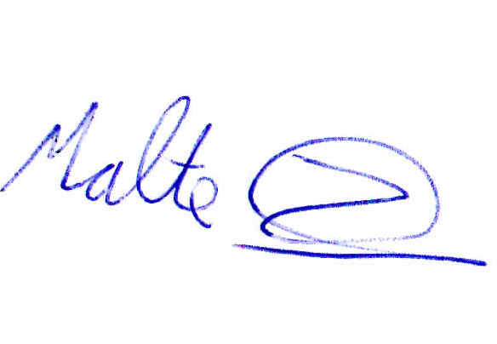

Malte Ibs Ullrich Krause
(Deutsche Schachjugend) (Schachverband Schleswig-Holstein)

